17.06.2020 гр.19-2 Техническое обслуживание турбинного оборудования. Захаров Г.П.

Тема: Корпус турбины .Статор.
Корпуса турбин почти всех конструкций выполняют разъемным в вертикальной плоскости. Сторона низкого давления крепится к фундаментной плите так, что определенная точка корпуса оказывается неподвижной (мертвой) при тепловых деформациях корпуса; сторона высокого давления обычно подвешена к переднему подшипнику и при удлинении корпуса от нагревания имеет возможность смещаться в осевом направлении по направляющим. Мертвую точку иногда называют фикс-пунктом.
Крепление корпуса к фундаментной плите должно быть выполнено так, чтобы расширение при нагревании происходило свободно, но при этом не нарушалось совпадение геометрических осей турбины и генератора.

Конструкция корпуса паровой турбины
Корпус турбины образует замкнутые полости, в которых осуществляются рабочие процессы. Его цилиндрическая или слегка коническая форма согласовывается с формой ротора. Закрытая замкнутая впускная часть корпуса, из которой пар поступает к соплам, называется сопловой камерой. В корпусе активной турбины устанавливаются диафрагмы сопловых аппаратов образующие камеры, в которых вращаются диски с рабочими лопатками. В реактивных турбинах сопловые лопатки расположены непосредственно в корпусе. Корпус имеет также патрубки для впуска, отбора и выпуска пара. Корпус паровой турбины выполняется с горизонтальным разъемом в плоскости, проходящей через ось вала, разделяющий корпус на две половины: нижнюю - собственно корпус и верхнюю - крышку.
На Рис. 10 показана конструкция корпуса ТВД судового ТЗА.
Сварно-литой корпус состоит из носовой и кормовой (выпускной) частей разделенных по диагонали на нижнюю 15 и верхнюю 2 половины. Носовая часть выполнена из легированной стали, а кормовая 12 часть - из углеродистой стали в виде улитки с патрубком 16. Внутри корпуса имеются проточки 1, 3 и 5, в которые устанавливаются диафрагмы и обоймы концевых уплотнений.
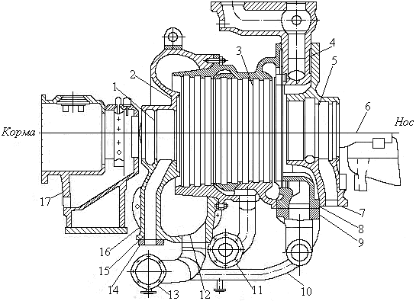
Рис. 10. Корпус ТВД судового ТЗА

Для впуска свежего пара в верхнюю половину носовой части корпуса вварена сопловая коробка 4, а в нижнюю половину - сопловая коробка 8, к которой присоединяется патрубок 9. Патрубок 11 обеспечивает отбор части пара для подогрева питательной воды. Патрубки 7 и 14 предназначены для отвода пара в уравнительный коллектор, два других патрубка соединены с эжектором отсоса пара из уплотнений. Патрубки 10 и 13 служат для перепуска пара из камеры думмиса в выпускную полость. С кормовой стороны к выпускной части корпуса приварен корпус опорного подшипника 17. С носовой стороны турбины лапами 12 опирается на корпус носового опорного и упорно подшипника.

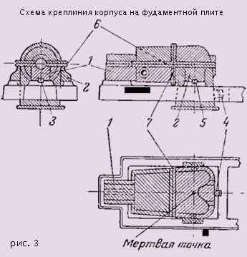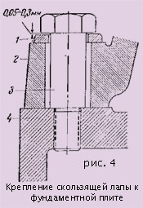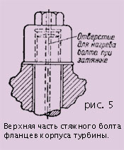

Скользящие опорные поверхности и шпонки во избежание заеданий должны быть перед сборкой тщательно очищены и натерты графитом или смазаны ртутной мазью.

Изображенный на (рис 3) корпус имеет разъем в горизонтальной плоскости и разъем 7 в вертикальной плоскости. Фланцы корпуса в плоскостях разъема стягиваются болтами или шпильками. Затягивание гаек у болтов и шпилек небольшого размера производится ключом, удлиненным трубой до 2 метров длины. У турбин высокого давления затяжка болтов должна быть очень сильной во избежание просачивания пара. Поэтому болты, стягивающие фланцы таких турбин выполняют из хромоникелемолибденовой стали, хорошо переносящей действие высоких температур, располагают их очень близко друг к другу (рис. 6) и при затягивании применяют прогрев болтов.
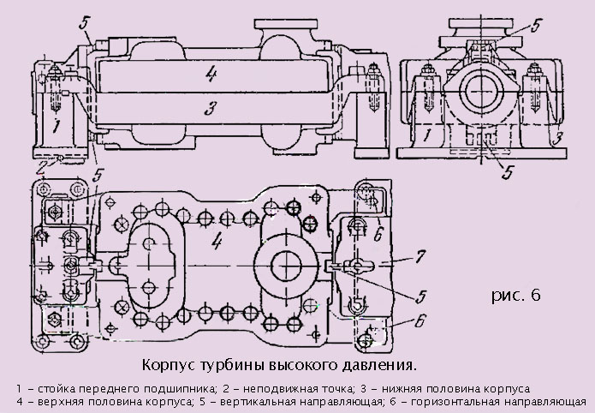
В настоящее время для прогрева применяют три способа:
1) Автогенной горелкой с длинным не режущим пламенем, которое вводится в отверстие, просверленное в болте (рис .5) .
Гайка болта должна быть предварительно затянута до отказа в холодном состоянии. После прогрева болт удлиняется и гайка может быть повернута еще на 1/10-1/6 оборота в зивисимости от длины болта.
2) Электрическим нагревательным аппаратом (индукционным или с угольным электродом), вставленным в отверстие болта.
3) Паром или горячим воздухом, струя которого направляется в сверление болта.
Между температурами корпуса турбины и болтов или шпилек, стягивающих его фланцы, всегда имеется разность, вызывающая дополнительные напряжения в материале болта или шпильки, особенно большие при пуске турбины. Температура шпилек, имеющих хороший контакт с корпусом по резьбе, всегда ближе к температуре корпуса, чем температуре болтов. С целью снижения разности температур корпуса и стяжных болтов заводы с успехом применяют засыпку алюминиевой пудры в зазоры между болтами. Этим путем удавалось снизить разность температур со 100 до 200 С.
Перед сборкой турбины фланцы горизонтального разъема корпуса тщательно очищают, подшабривают и покрывают мастикой, состоящей из графита на вареном льняном масле; иногда в состав мастики вводят сурик, белила и другие составляющие.

Корпус у турбины стараются придать по возможности простую форму. Размеры корпуса определяются размерами проточной части турбины. Часто корпус в начале имеет большой диаметр, соответствующий диаметру регулирующей ступени, затем, ограничивая камеру регулирующей ступени, он резко уменьшается и далее плавно увеличивается в соответствии с ростом диаметра ступеней турбины по мере расширения пара. Иногда диаметр корпуса, следуя за диаметрами проточной части, изменяется несколькими резко выраженными ступенями.

Во внутреннюю часть корпуса реактивной турбины, в пазы, выполненные обычно прямо в корпусе, устанавливают кольцевые ряды направляющих лопаток, образующие сопла.
В активных турбинах в корпус закладываются диафрагмы, разделяющие его на отдельные камеры, и направляющие аппараты в тех камерах, где есть ступени скорости.
Не редко диафрагмы устанавливаются не в корпус, а в групповые кольцеобразные обоймы, которые затем вставляются в корпус.
Такая конструкция разгружает корпус от напряжений, возникающих при неравномерном расширении диафрагм от нагревания, и упрощает производство при выпуске машин разных мощностей, позволяя пользоваться корпусами одного размера.

Материалом для отливки корпусов паровых турбин служат чугун и сталь. Применение чугуна ограничено областью невысоких температур вследствие склонности чугуна «расти», то есть увеличиваться в объеме при высоких и переменных температурах. «Рост» чугуна неоднократно приводил к авариям вследствие нарушения установленных зазоров между деталями турбины.
С переходами на работу паром очень высокого давления и температуры турбостроение столкнулось с явлением «ползучести» (крипа) стали.

Под одновременным действием высокой температуры и постоянных растягивающих напряжений стальная отливка или паковка с течением времени получает все большую остаточную (пластическую) деформацию – ползет. Пластическая деформация при явлении ползучести возникает при напряжениях, значительно меньших придела текучести.
Для обычных углеродистых сталей ползучесть наблюдается начиная с температуры 380-400^{о} С и выше.
Так как скорость ползучести для данного материала определяется температурой и напряжениями, то задачей конструктора является назначение таких размеров детали, при которых напряжения в ней будут таковы, что деталь может проработать заданный срок службы не выходя за установленные пределы деформации.
Задаваясь сроком службы детали, например 100 000 ч. И максимальной допустимой деформацией, например 0,5% длины детали, конструктор находит по результатам испытания металла на ползучесть то напряжение, при котором скорость ползучести не превышает 5*10-8мм/мм*ч.
Сопротивляемость стали ползучести зависит от химического состава металла и от технологии его обработки. Из присадок, вводимых в сталь, наиболее эффективно повышает сопротивление ползучести молибден, содержание которого в количестве 0,4-0,6% дает возможность применять сталь для температур до 550^{о} С при приемлемых значениях рабочих напряжений.
Другое явление, с которым приходится встречаться в турбинах высокого давления, это релаксация деталей то есть самопроизвольное падение первоначально созданных напряжений в деталях (например, при затяжке болтов), которое заметно проявляется при длительном воздействии высоких температур. Процесс релаксации протекает при неизменной общей деформации напряженной детали. В результате деформации снижается натяг болтов, стягивающих фланцы корпусов турбин или фланцевые соединения паропроводов, и болты приходится периодически подтягивать.
В турбине, рассчитанной на высокие параметры пара, в наиболее тяжелых условиях находится корпус высокого давления.
Наибольшая трудность заключается в достижении длительной плотности стыка между половинами корпуса и в устройстве рациональной связи корпуса со стойками подшипников.
С возрастание параметров свежего пара быстро увеличивается толщина фланцев, необходимая для обеспечения плотности в разъеме корпуса высокого давления.
Для того чтобы обеспечить правильное взаимное положение подшипников и корпуса при удлинении последнего, точки опоры корпуса расположены на высоте его продольного разъема и насколько возможно близко к середине подшипников. Корпус с обоих концов опирается лапами на стойки подшипников и может скользить в вертикальных и горизонтальных направляющих стоек, что обеспечивает свободное расширение его в радиальных направлениях от центра вала без нарушения правильности совпадения осей турбины и генератора.
При проектировании турбин, рассчитанных на сверхвысокие параметры пара, толщина фланцев корпуса в.д. и диаметры стяжных болтов и шпилек могут получиться неприемлемо большими. В таких случаях хорошим конструктивным решением является применение корпусов с двойными стенками. В этом случае между внутренним корпусом, заключающем в себе проточную часть в. д., и наружным корпусом, обеспечивающим отсутствие утечек пара наружу, находится пар, отработавший в проточной части в. д. и имеющий значительно пониженный по сравнению со свежим паром давление.

Статоры турбин.
Статор (корпус турбины) отделяет ее проточную часть от окружающей среды и служит для размещения неподвижных деталей сопел, направляющих лопаток, диафрагм, подшипников, уплотнений и т. д.
Корпуса турбин в основном отливаются из чугуна или стали, но могут быть выполнены и сварными. Они имеют горизонтальный разъем, однако при больших размерах корпуса для удобства монтажа делается и вертикальный разъем. Плоскости разъема тщательно пришабриваются друг к другу, их фланцы между собой крепятся болтами или шпильками, расположенными на близком расстоянии от стенок корпуса, что делается с целью уменьшения изгибающих усилий во фланцах.
Снаружи корпус турбины имеет ребра жесткости, пространство между которыми заполняется изоляционным материалом и покрывается тонким стальным кожухом. В качестве изоляционного материала используется асбестовая масса, совелитовые плиты или алюминиевая фольга.
Корпус турбины крепится к судовому фундаменту при помощи прочных лап, которые чаще всего отливаются со стульями. Крепление осуществляется таким образом, чтобы корпус имел возможность расширяться при нагревании, т. е. жестко закрепляется лишь один конец корпуса, все остальные места крепления должны допускать относительный сдвиг соединяемых частей. Подвижная опора имеет пришабренную скользящую поверхность, которую необходимо периодически смазывать графитовой смазкой.
Для наблюдения за расширением и перемещением корпуса относительно фундамента устанавливаются указатели его положения. Корпус турбины испытывает большие и сложные напряжения от различных усилий, поэтому материал и конструкция корпуса должны выбираться в зависимости от параметров пара и обладать достаточной прочностью. При температуре входящего пара до 230 С корпуса изготавливаются из чугуна марок СЧ—12—28; при температуре пара до 420 С из углеродистой стали 40; при температуре 400—470 С — из низколегированной стали с присадкой молибдена; при температуре около 500 С — из хромомолибденовой и хромоникилеванадиевой стали.
Корпус каждой турбины имеет впускную и выпускную полости. Закрытая впускная полость называется сопловой камерой, из нее пар поступает к соплам. Сопла первых ступеней турбин переднего и заднего хода обычно устанавливаются во вставных сопловых коробках при помощи болтов или шпилек.
Сопловые коробки в зависимости от параметров пара изготавливаются из углеродистой, хромоникелевой или молибденовой стали. Толщина их стенок составляет 20—25 мм. Крепление сопловых коробок в корпусе должно допускать их свободное расширение при нагревании.
На рисунке выше показана одна из конструкций сопловых коробок с небольшой степенью впуска. Пространство сопловой коробки состоит из трех камер 1, 2, 5. В дугообразный паз 8 устанавливается сопловый сегмент с тремя группами сопел и крепится заклепкой, пропущенной сквозь коробку и дугу. Сопловая коробка в сборе заводится внутрь корпуса и крепится к нему при помощи фланца 7 и шпилек. Отверстия 4 и 9 используются для установки манометра и термометра.
Во время работы свежий пар через клапанную коробку, крепящуюся к фланцу 6, и через отверстия 3 поступает к сопловым камерам. При помощи регулирующих сопловых клапанов, установленных на клапанной коробке, можно изменять количество пара, подводимого в сопловые камеры 1 и 5. Средняя камера 2 остается включенной постоянно на всех режимах работы турбины.
Сопловые сегменты бывают литые, кованые и составные фрезерованные. Литой сегмент показан на рисунке, а:
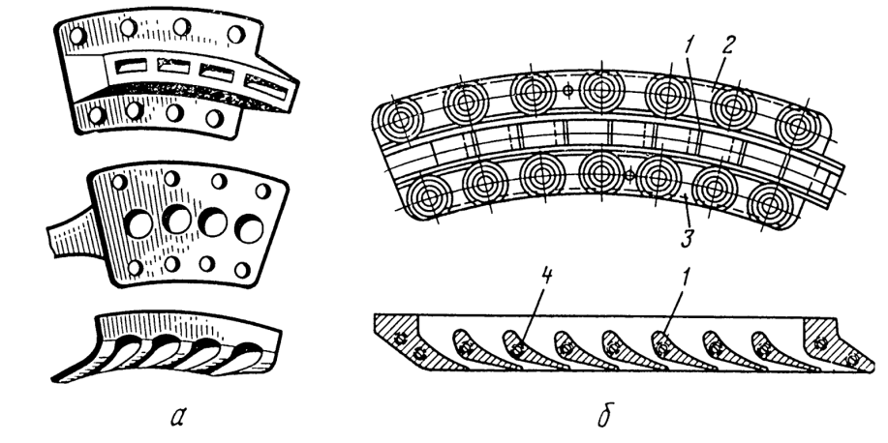
Недостаток таких сегментов — трудность чистоты обработки их внутренней поверхности, следствием являются большие потери на трение. Литые сопловые сегменты применяются в основном у вспомогательных турбин. В одном сегменте устанавливают от 2 до 30 (и более) сопел.
Составной фрезерованный сопловой сегмент показан на рисунке б. Он состоит из фрезерованных сопловых лопаток 1 и двух оправ: верхней 2 и нижней 3. Сопловые лопатки / при помощи шипов 4 вставляют в отверстия, сделанные в оправах, после чего шипы расклепывают. Кроме того, оправы и лопатку дополнительно скрепляют заклепками, проходящими через них.
В активных турбинах для того чтобы отделить одну ступень давления от другой, используют диафрагмы. В них размещают сопловые лопатки для последовательного расширения пара на ступенях. По способу изготовления и крепления сопловых лопаток диафрагмы разделяются на литые, наборные и сварные.
Для турбин, работающих с температурой пара до 275 С, диафрагмы отливают из высококачественного чугуна. Сопловые лопатки изготавливаются из листовой никелевой или хромоникелевой стали методом штамповки.
Диафрагмы бывают разъемные и неразъемные. Разъемные диафрагмы применяются обычно в главных турбинах. Они состоят из двух полудиафрагм; верхняя находится в крышке турбины, нижняя — в нижней половине корпуса. Сопла в диафрагме могут располагаться по всей окружности или на ее части. В первом случае осуществляется полный подвод пара, во втором — частичный или парциальный.
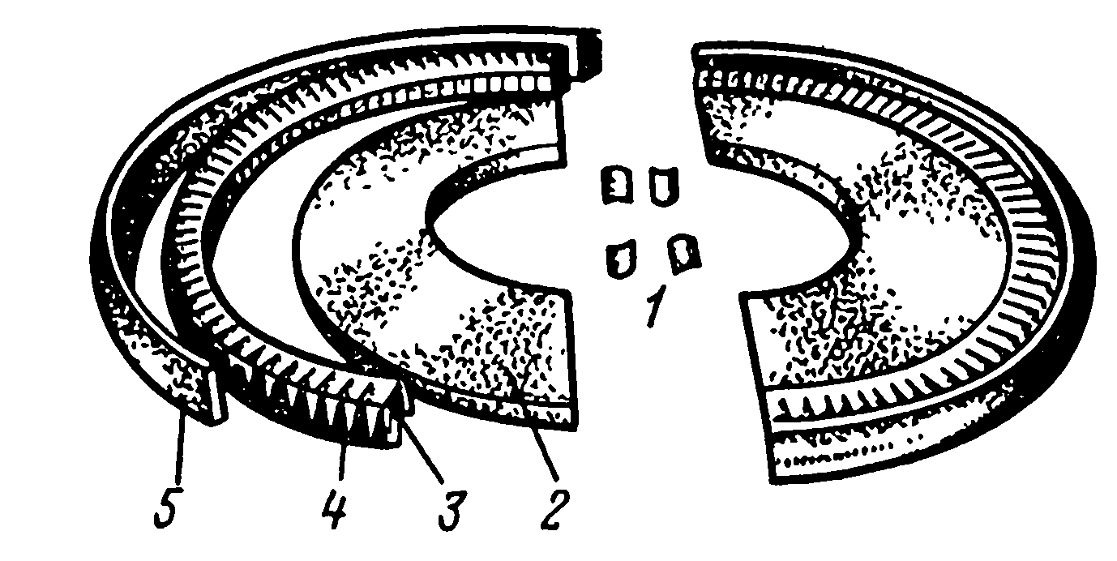
В последнее время широкое распространение получили сварные диафрагмы. Они состоят из полотна 2 (остова диафрагмы), сопловых лопаток 1, изготовленных из цельнотянутых стальных полос и заведенных одним концом во внутренний бандаж 3, другим —в наружный бандаж 4. Внутренний бандаж приваривается к полотну диафрагмы 2, а наружный — к ободу 5.
Преимущество сварных диафрагм — возможность использования в них профильных светлокатаных лопаток. Это уменьшает расход нержавеющей стали, удешевляет стоимость и сокращает время на их изготовление. На внутренних поверхностях обеих половин корпуса имеются специальные канавки для установки диафрагм. Между ободами диафрагм и корпусом должны быть осевые и радиальные зазоры, служащие для обеспечения свободного расширения диафрагм во время их нагревания.
Опорные подшипники главных турбин (для установки ротора) состоят из следующих основных деталей: корпуса, крышки, двух вкладышей и маслозапорного устройства. Корпус опорного подшипника (стул турбины) выполняется как самостоятельная конструкция или отливается заодно с корпусом турбины. Вкладыши подшипников, изготовленные из бронзы или углеродистой стали, заливаются баббитом Б-83. При монтаже вкладыша его внутренняя поверхность подгоняется по шейке вала при помощи шабровки. Между шейкой вала и вкладышем устанавливается масляный зазор, зависящий от диаметра вала, его частоты вращения и вязкости масла.
Во вспомогательных турбинах в качестве опорных подшипников часто применяются подшипники качения (роликовые и шариковые).
Опорные подшипники турбин в зависимости от их установки можно разделить на жесткие и самоустанавливающиеся. В отличие от цилиндрической наружной поверхности вкладышей жестких подшипников вкладыши самоустанавливающихся подшипников имеют сферическую наружную поверхность и устанавливаются в сферической расточке корпуса подшипника.
Прогиб вала, установленного в жестких подшипниках, вызывает повышенное давление на концевые участки вкладышей, что приводит к быстрому их износу. Самоустанавливающиеся подшипники при небольших изменениях положения оси вала ротора изменяют свое положение таким образом, что оси подшипника и вала совпадают.
Жесткие подшипники применяются преимущественно для коротких роторов с большим диаметром вала, самоустанавливающиеся— для длинных роторов с относительно небольшим диаметром вала.

Задание.
Написать краткий конспект.

